Расчеты быстрого реагирования на пожарно-спасательных мотоциклах проходят дополнительную подготовку к новому мотосезону

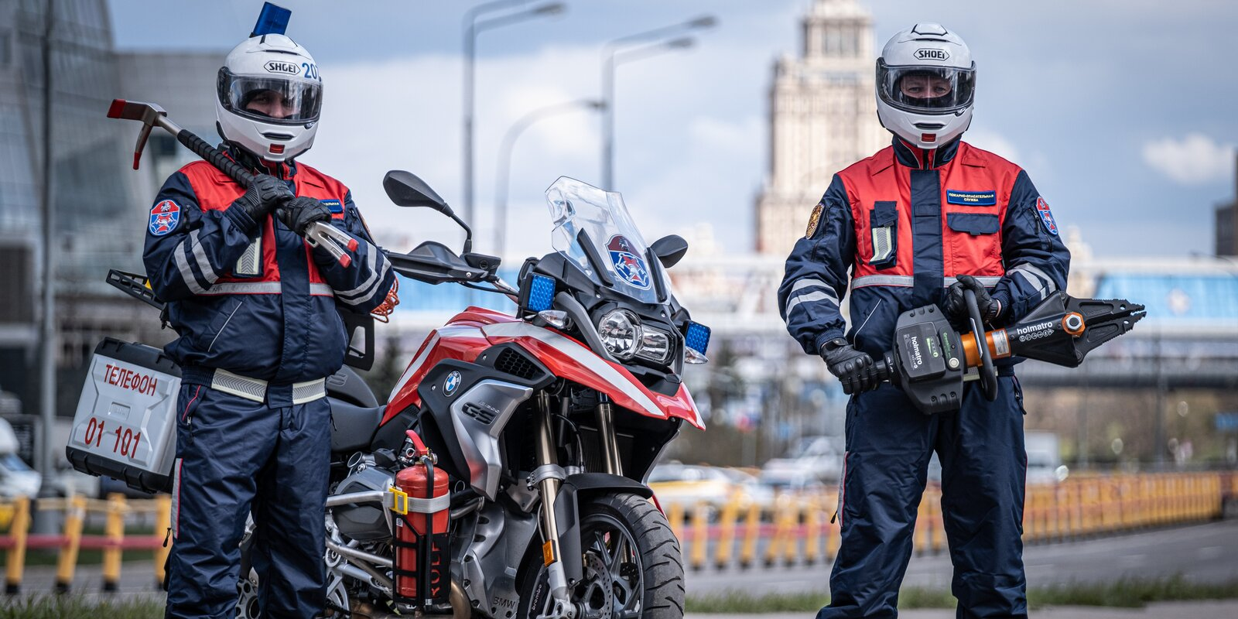
Учебные занятия с работниками расчетов быстрого реагирования на пожарно-спасательных мотоциклах Пожарно-спасательного центра Москвы проводятся на базе мотошколы «Мосгортранса».
Ежегодно перед открытием мотосезона, который стартует уже 1 мая, работники столичного Центра проходят дополнительную подготовку по нескольким направлениям. Обучение включает в себя занятия по теории вождения, совершенствованию навыков маневренности — умения управлять мототехникой в условиях плотного транспортного потока, на территории жилых районов, практические занятия по проведению аварийно-спасательных работ и ликвидации возможных чрезвычайных ситуаций.
«В мотошколе пожарные совершенствуют навыки управления пожарно-спасательными мотоциклами на площадке с разметкой, выполняя упражнения «змейка», «восьмерка», «габаритный коридор» и другие. Занятия проходят дважды в неделю и продлятся до 1 мая. Чтобы получить допуск к управлению пожарными мотоциклами по итогам занятий каждый мотоциклист обязан сдать экзамен», — рассказал главный специалист Управления пожарно-спасительных сил ГКУ «ПСЦ» Юрий Иванов.
Также до начала мотосезона работники расчетов быстрого реагирования отработают технологии ликвидации последствий дорожно-транспортных происшествий и способы оказания первой помощи на учебно-тренировочной площадке в Апаринках.
Расчеты быстрого реагирования базируются в пожарно-спасательных отрядах № 206, 207, 214, 215 и 310 столичного Пожарно-спасательного центра. Такое распределение расчетов позволяет построить маршруты патрулирования так, чтобы охватить все основные улицы и оживленные магистрали города, места массового пребывания людей — лесопарковые территории и зоны отдыха. На 22 мотоциклах на дежурство посменно заступают 11 расчетов.
Мотоциклы укомплектованы всем необходимым для ликвидации последствий различных происшествий: инструментом для деблокации пострадавших на месте ДТП, огнетушителями и ранцевой установкой «Игла» для тушения возгорания на начальной стадии его развития, медицинской укладкой для оказания первой помощи.
За счет мобильности и маневренности расчеты на мотоциклах могут прибыть на место происшествия первыми, оценить обстановку, передать информацию о необходимости высылки дополнительных сил и средств, максимально оперативно оказать первую помощь пострадавшим.
В прошлом мотосезоне расчеты быстрого реагирования шесть раз привлекались на тушение пожаров, 156 раз участвовали в ликвидации ДТП, 192 раза обеспечивали безопасность на городских мероприятиях, выполнили 1652 профилактических патрулирования. По окончанию сезона мотоциклисты продолжают посещать тренировки для поддержания навыков вождения, а также усиливают коллективы отрядов, заступая на дежурство в составе расчетов пожарно-спасательных автомобилей.

